

**Розробник AllSellingCart:**

Головенець Руслан

**Про проект:**

AllSellingCart-інтернет магазин ,в якому можна продавати,купувати всі легальні речі та послуги (ціна не менше 100 грн), за допомогою захищених покупок(передавання покупцем грошей на баланс бота,який забирає 1% з покупця та 1% з продавця) або звичайних покупок без комісії ,але за яку адміністрація не буде вести відповідальність

**Чому актуальний?**

Для того ,щоб інтернет магазин був актуальним ,потрібно розробити зручний інтерфейс,широкий функціонал ,неперервність у функціонуванні сайта ,впевненість у коректному виконанні всіх складових сайту та один з найважливіших компонентів – реклама ,в якій коротко і ясно розкажуть про зручність та “чому наш сайт найкращий”(останнього пункту не буде ,так як це проект ,тому підтримувати ,обновляти,функціонал після здачі я не буду)

**Основні Можливості**

1. Реєстрація на сайті
2. Пошук
3. Сортування за категоріями продуктів,користувач може добавити категорію
4. Оплата через Liqpay, можливо й через інші
5. Створення посту із запитом на послугу,річ з детальним описом або створення посту з продажем послуги,речі з описом зі звичайним пріоритетом(пост буде йти вниз по мірі надходження нових) або з підвищеним (2% від ціни,але не більше 100),пост завжди буде вище безкоштовних.
6. Захищена угода(по 1% з кожного за ціну товару/послуги, але не більше 10) або ні(безкоштовно,але у випадку шахрайства,адміністрація не несе відповідь)
7. Служба підтримки(можна написати про баг або побажання до роботи сайту)
8. Сторінка з відгуками ,яку оцінюють користувачі по 5-ти бальній шкалі(~~звичайно всі відгуки будуть 5-ти бальні,бо низькі удаляються)~~

Можливі інші можливості

**Конкурентна перевага**

~~Побільше реклами та поганих відкликів на інших сайтах дозволить даному сайту набирати більшої популярності~~

Більшість інтернет магазинів мають вузький спектр товарів для продажі ,тому можна знайти ноутбук на одному сайті , а інший товар ,наприклад автомобіль на іншому ,на цьому сайті можна продивитися в окремій категорії ноутбуки ,а в іншій категорії автомобілі.

Багато магазинів нехтують захищеними угодами .Інтернет-магазинам ,які продають власну продукцію це не потрібно ,але в сайтах ,де покупцями та продавцями є користувачі ,кожен з них може бути шахраєм ,який заведе безліч аккаунтів і не буде переживати за те що його забанять.Захищені угоди є наприклад на OLX або Prom ua ,але немає на Авито. Тому за недорогу послугу(2% від ціни) на моєму сайті можна забезпечити захист від шахраїв

Локалізація на російську,українську та англійську

**Технології реалізації**

**Node.js**

Node.js - подієво-орієнтована платформа, що застосовується для створення веб-додатків, яка забезпечує можливість використовувати JavaScript на стороні сервера.

-Можливість застосовувати одну мову на клієнті і сервері.

-Загальний код. Коду, використовуваного і на клієнті, і на стороні сервера, трохи, але він присутній.

-Розроблявся спеціально для web. Вільно взаємодіє з найбільш популярними базами даних, допомагає отримати низькорівневий доступ (http, udp, https, tcp).

-Швидкість. Створення робочого прототипу не відніме багато часу. Перший етап, коли програміст формує кістяк майбутнього продукту, проходить дуже швидко. Якщо архітектура добре продумана, то в подальшому труднощів з тим, щоб розширювати сайт на Node JS тежне з'явиться.

-Вбудована бібліотека. З кожним оновленням вона розширюється, але навіть в першій версії були досить широкі можливості.

-Постійний розвиток екосистеми. Кількість готових модулів і зовнішніх бібліотек безперервно зростає, в чому сприяє використання npm.

-Двигун V8. Він економно витрачає пам'ять, непогано оптимізований, дає функціонал по профілізації процесора і пам'яті.

**React.js**

Бібліотека для створення користувацьких інтерфейсів

-В основі прості мови програмування.

-Надзвичайна гнучкість програми.

-Використання DOM.

-Додаток витримує великі навантаження.

-React і SEO добре ладнають. Пошуковим роботам простіше переглядати сайти, поліпшується взаємодія користувачів з Вашим ресурсом.

-Забезпечує незмінність батьківських даних.

-Має відкриту бібліотеку даних.

-Невелика вага бази даних

-Забезпечує просту міграцію між версіями.

-Гібридні мобільні додатки на React зовні майже не відрізняються від нативних.

Недоліки

-Невпорядкованість документації.

-Великий вибір інструментів ставить в тупик.

-Для освоєння всіх нюансів потрібен тривалий час.

Express.js фреймворк web додатків

+

-простота

 -гибкість

 -гарна масштабованість

-розвинене співтоваривство

 -детальна документація

 -широкий вибір підключаємих модулів

**МИНУСЫ:**

- великий об’єм ручної роботи

-використовується застарілий засіб callback функцій

MongoDB

плюси:

-схема менше. Якщо у вас гнучка схема, це ідеально підходить для сховища документів.

-легкість масштабування. Масштабування читається з використанням наборів реплік. Масштабування записується за допомогою функції sharding (автобалансування). Додавання більшої кількості машин = додавання більшої кількості ОЗУ для поширення вашого робочого набору.

-вартість. MongoDB є безкоштовним і може працювати на Linux, ідеально підходить для роботи на більш дешевому товарному наборі.

-Ви можете вибрати, який рівень узгодженості ви хочете в залежності від значення даних (наприклад, більш висока продуктивність = вогонь і забути вставки в MongoDB, більш низька продуктивність = чекати, поки вставка була реплицирована на кілька вузлів перед поверненням)

мінуси:

-Розмір даних в MongoDB зазвичай вище через, наприклад, кожен документ має імена полів, які зберігаються в ньому.

-менш актуальна інформація доступна / швидко розвивається продукт

Логін

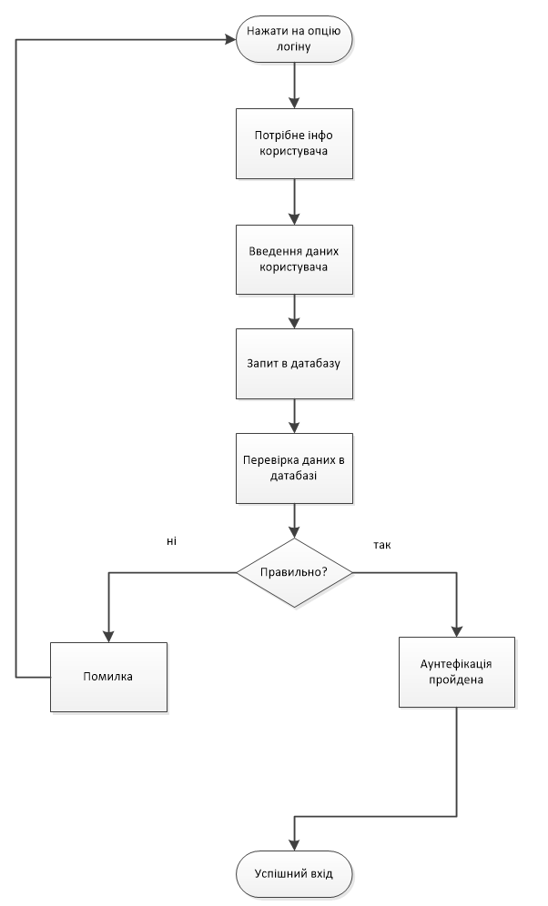

Захищена угода

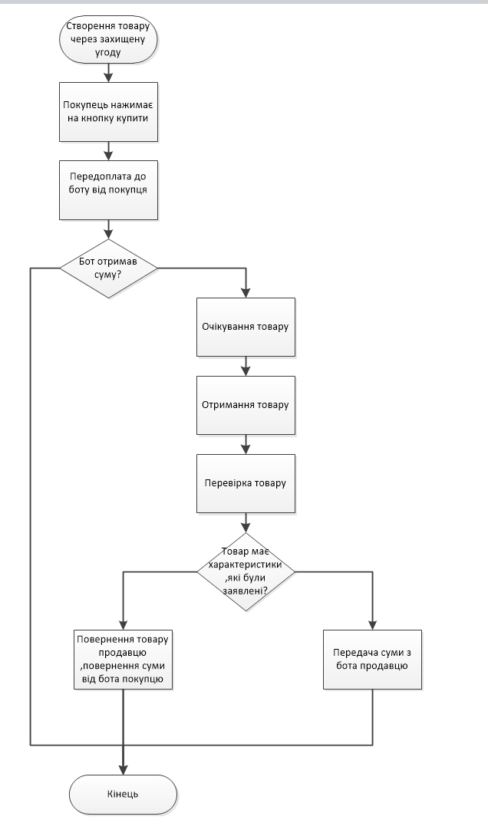

**Таймлайн**

